TicketIA — Sprint 1
Ceremonias y cierre: planning, seguimiento, review y retrospectiva
Jade Vásquez · Kiara Isuiza · David Navarro | Docente guía: Fabián Álvarez Montenegro

1. Resumen del Sprint 1
Objetivo | Dejar verificadas y probadas las historias HU-01, HU-02, HU-03, HU-21 y HU-04 contra sus criterios de aceptación.
Capacidad | 21 puntos de esfuerzo (promedio de los 4 sprints: 19,75).
Resultado | 5 de 5 historias con sus 15 criterios verificados por 79 pruebas automatizadas aprobadas sobre PostgreSQL 16, con 71 % de cobertura. Se detectaron y corrigieron 6 defectos.
Pendiente | Aceptación formal del Product Owner y subir el código y las pruebas al repositorio Git. En Jira, las 5 historias y sus 20 subtareas ya están en Done.

2. Sprint Planning

2.1 Historias seleccionadas
ID | Historia | Épica | Puntos | Responsable
HU-01 | Iniciar sesión según rol | E1 | 3 | David
HU-02 | Cerrar sesión y proteger el acceso | E1 | 3 | David
HU-03 | Administrar cuentas y roles | E1 | 5 | Kiara
HU-21 | Administrar categorías de soporte | E5 | 5 | Kiara
HU-04 | Crear ticket de soporte | E2 | 5 | David
Total |  |  | 21

2.2 Tareas y resultado
Historia | Tareas | Responsable | Resultado
HU-01 | Verificar login correcto, credenciales incorrectas y cuenta deshabilitada; pruebas del login; revisar sesión y redirección por rol. | David y Kiara | Cumplida: 11 pruebas aprobadas
HU-02 | Verificar cierre de sesión y rutas protegidas; prueba del logout. | David | Cumplida: 9 pruebas aprobadas
HU-03 | Verificar crear usuarios por rol, habilitar o deshabilitar cuentas y que el administrador no se autodeshabilite; pruebas de usuarios. | Kiara | Cumplida: 17 pruebas aprobadas
HU-21 | Verificar crear categorías con nombre único, activar o desactivar y que las inactivas no aparezcan al crear un ticket; pruebas de categorías. | Kiara | Cumplida: 10 pruebas aprobadas
HU-04 | Verificar creación del ticket (estado Pendiente), adjuntos válidos e inválidos y campos obligatorios; revisar persistencia; pruebas de creación. | David y Kiara | Cumplida: 32 pruebas aprobadas
General | Configurar pytest y pytest-cov; coordinar el seguimiento semanal; documentar los resultados del sprint. | Kiara y Jade | Cumplidas

3. Seguimiento semanal
Reunión breve, al menos una vez por semana, para revisar el avance, destrabar impedimentos y acordar el trabajo siguiente. Resumen del sprint:
Tema | Resumen
Avance | Las 5 historias quedaron verificadas con pruebas automáticas: 79 de 79 aprobadas.
Impedimentos | El sprint empezó antes de tener las subtareas cargadas y el acta de planificación; las pruebas se hicieron al final y revelaron defectos tarde.
Acuerdos | Planificar antes de iniciar cada sprint, probar junto con el desarrollo y subir cada avance al repositorio.

4. Sprint Review
Se compara cada historia contra sus criterios de aceptación con los resultados de las pruebas automatizadas (ver documento de evidencias).
Criterio | Qué se verifica | Resultado
HU-01 CA1 | Credenciales válidas: autentica y redirige al panel de su rol | 4 pruebas aprobadas
HU-01 CA2 | Credenciales incorrectas: se rechaza con mensaje genérico | 5 pruebas aprobadas
HU-01 CA3 | Usuario deshabilitado: se bloquea el acceso | 1 prueba aprobada
HU-02 CA1 | Cerrar sesión finaliza la sesión y redirige al login | 1 prueba aprobada
HU-02 CA2 | Ruta protegida tras cerrar sesión: pide autenticación | 5 pruebas aprobadas
HU-02 CA3 | Sin sesión no se expone información de tickets | 3 pruebas aprobadas
HU-03 CA1 | Crear cuenta con rol válido sin duplicar el correo | 8 pruebas aprobadas
HU-03 CA2 | Usuario deshabilitado no inicia nuevas sesiones | 3 pruebas aprobadas
HU-03 CA3 | Cambiar el rol actualiza los permisos efectivos | 4 pruebas aprobadas
HU-21 CA1 | Categoría válida queda disponible para clasificar y consultar | 1 prueba aprobada
HU-21 CA2 | Categoría desactivada no se ofrece a nuevos tickets | 3 pruebas aprobadas
HU-21 CA3 | Categoría duplicada o sin nombre se rechaza | 5 pruebas aprobadas
HU-04 CA1 | Ticket creado con estado Pendiente y asociado a su cuenta | 4 pruebas aprobadas
HU-04 CA2 | Archivo permitido (hasta 10 MB) se almacena y se relaciona | 14 pruebas aprobadas
HU-04 CA3 | Campo obligatorio faltante o archivo inválido: no se crea el ticket | 12 pruebas aprobadas

Defectos encontrados y corregidos
La primera ejecución dio 66 pruebas aprobadas y 13 fallidas, que revelaron 6 defectos reales. Todos se corrigieron y las 79 pruebas pasan.
Historia | Defecto | Corrección
HU-03 | No existía el cambio de rol de un usuario. | Nueva función y selector de rol.
HU-03 | La sesión abierta no reflejaba un cambio de rol ni una cuenta deshabilitada. | La sesión se sincroniza con la base de datos.
HU-04 | Un adjunto con tipo no permitido se ignoraba y el ticket se creaba. | Se valida antes de crear el ticket y se informa.
HU-04 | Un archivo de exactamente 10 MB se rechazaba. | El límite de 10 MB se aplica por archivo.
HU-04 | Un envío demasiado grande mostraba un error técnico. | Mensaje claro y retorno al formulario.
HU-21 | Se podía duplicar una categoría cambiando mayúsculas. | La comparación no distingue mayúsculas.

5. Retrospectiva
Lo que hicimos bien | Lo que podemos mejorar
• Escribir las pruebas desde los criterios de aceptación detectó 6 defectos reales antes de mostrar el sistema.  • El backlog con criterios medibles sirvió de especificación directa de las pruebas.  • Probar contra PostgreSQL real dio evidencia concreta: 79 pruebas y 71 % de cobertura. | • Iniciar el sprint sin las subtareas cargadas ni el acta de planificación.  • Hacer las pruebas al final del sprint, y no junto con el desarrollo.  • Mantener coherentes los documentos y la herramienta de gestión.

Acciones para el Sprint 2
Acción | Responsable
Planificar antes de iniciar el sprint, con su acta y las subtareas cargadas en Jira | Kiara y Jade
Escribir la prueba de cada historia junto con su desarrollo | David y Kiara
Subir cada avance al repositorio Git, con commits de cada integrante | Todos
Mover las tarjetas en Jira a medida que se avanza y registrar el tiempo de ciclo | Todos
Elaborar la matriz de riesgos | Jade

6. Definición de Terminado
Condición | Estado
Los 3 criterios de aceptación de cada historia fueron verificados sin errores | Cumplido
Existen pruebas automatizadas para cada historia y todas pasan (79 de 79) | Cumplido
El resultado quedó registrado como evidencia (documento de evidencias y reportes) | Cumplido
Las historias y sus subtareas están en la columna Done del tablero de Jira (5 historias y 20 subtareas) | Cumplido
El código y las pruebas están subidos al repositorio Git | Pendiente

7. Evidencias de gestión del sprint

7.1 Tablero de Jira
Exportación de Jira con los 25 elementos del Sprint 1: 5 historias (TIC-6 a TIC-10) y 20 subtareas, todos en estado Done.
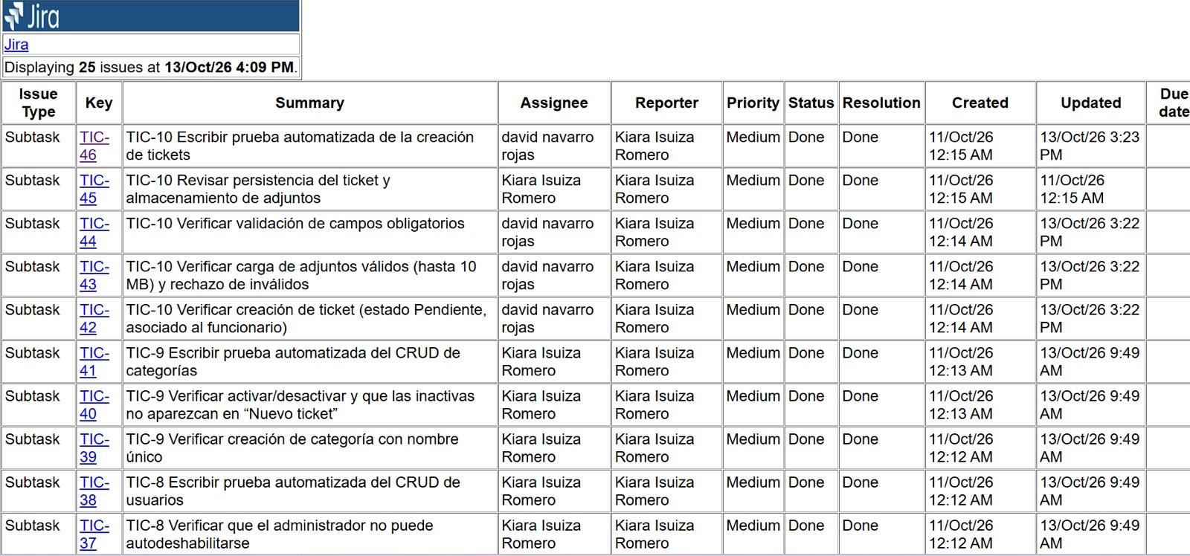
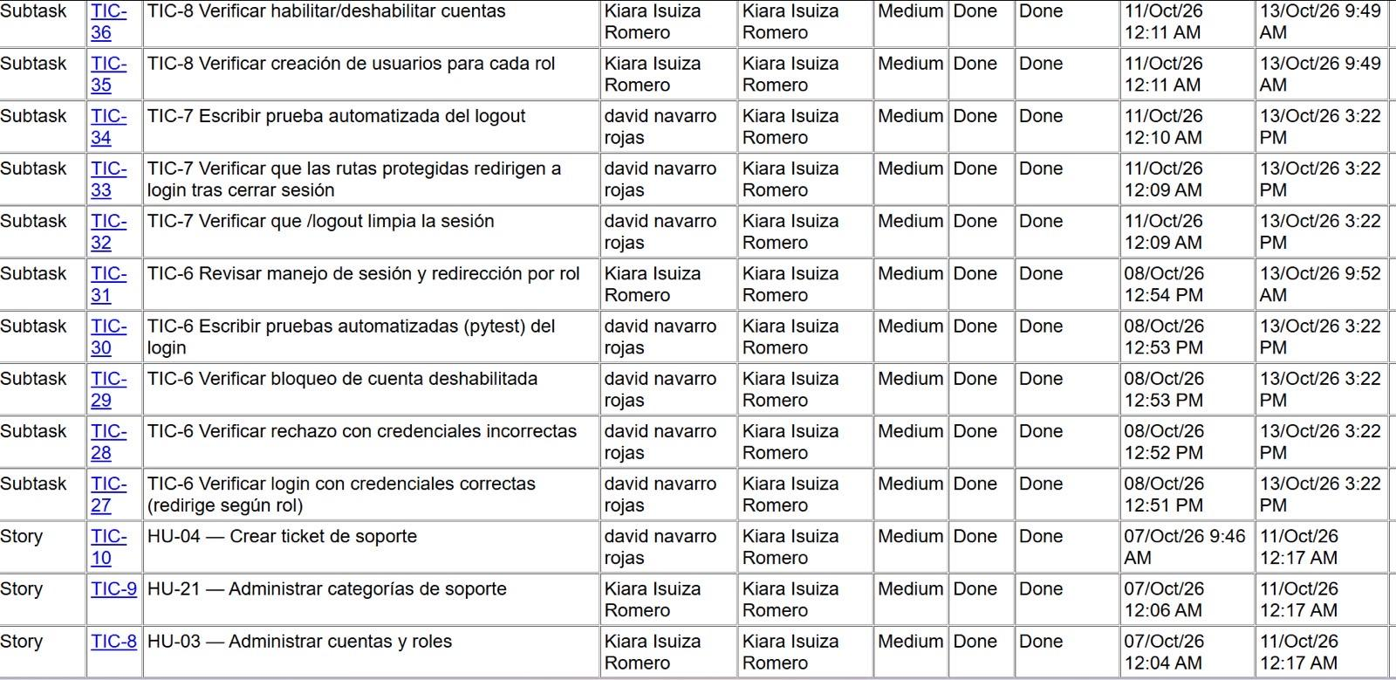
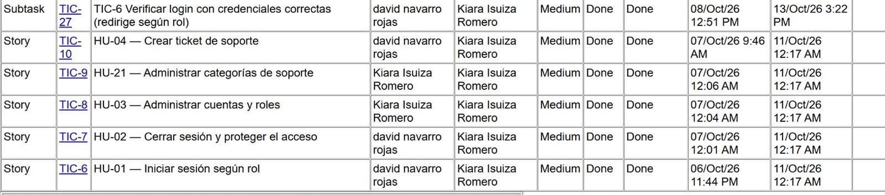
Figura 1. Elementos del Sprint 1 en Jira, con estado Done y su responsable (tres capturas de la misma exportación; algunas filas se repiten entre ellas). Fuente: Jira.

7.2 Reunión del equipo
Videollamada del grupo Capstone con los tres integrantes conectados. 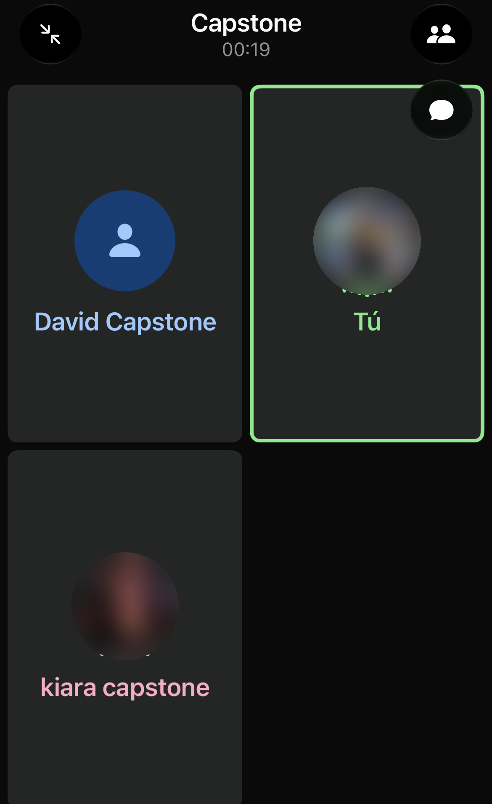
Figura 2. Reunión del equipo por videollamada. Fuente: captura propia.

